# 了解v-bind指令

在前面的学习中，已经介绍了v-bind指令的基本用法以及它的语法糖，它的主要用法是动态更新HTML元素上的属性。示例如下：

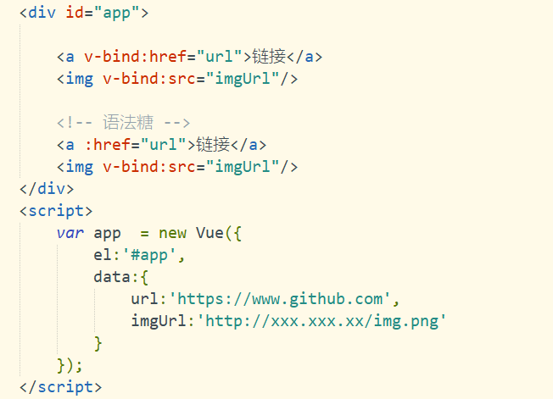

链接的href属性和图片的src属性都被动态设置了，当数据变化时，就会重新渲染。

在数据绑定中，最常用的两个需求就是元素的样式名称class和内联样式style的动态绑定，它们也是HTML的属性，因此可以使用v-bind指令。

# 绑定class的几种方式

## 对象语法

1. 给v-bind:class设置一个对象，可以动态地切换class。如：

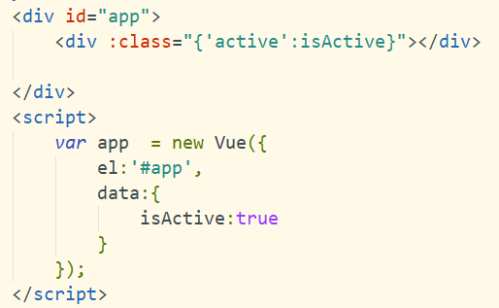

上述代码中，类名active依赖于数据isActive，当其为true时，此div元素会拥有类名active，为false时则没有，所以上述最终渲染完的结果是：



2）:class可以与普通class共存，并且，对象中也可以传入多个类名，来动态切换

class。如：

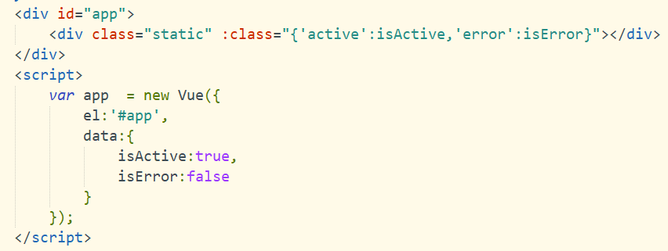

上述代码中，渲染后的div元素为：



1. 当:class表达式过长或逻辑复杂时，可以将其绑定为一个计算属性。如：

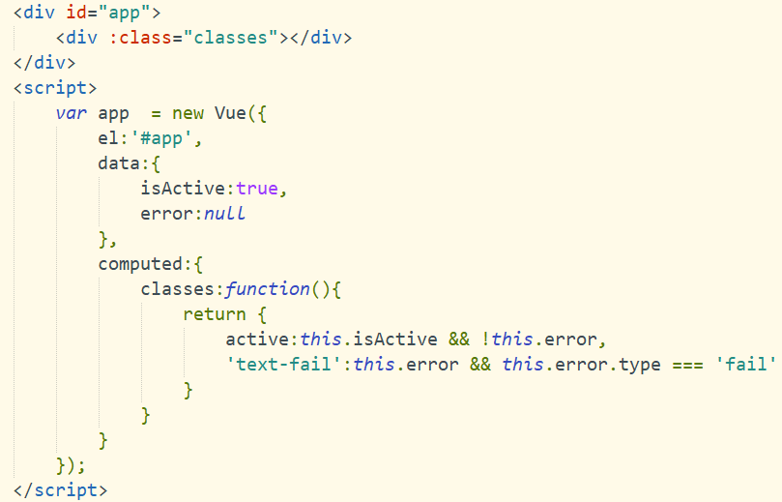

一般当条件多于两个时，都可以使用data或computed。

## 数组语法

1. 当应用多个class时，可以使用数组语法，给:class绑定一个数组，应用一个class列表。如下：

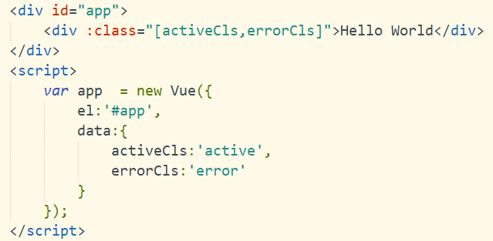

渲染后的结果为：



1. 在数组语法中也可以使用三元表达式来根据条件切换class。如下：

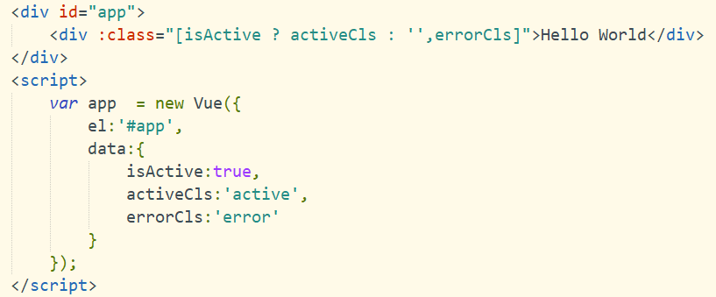

样式error会始终应用，当数据isActive为true时，样式active才会被应用。

1. class有多个条件时写成三元表达式较为烦琐，可以在数组语法中使用对象语法。如下：

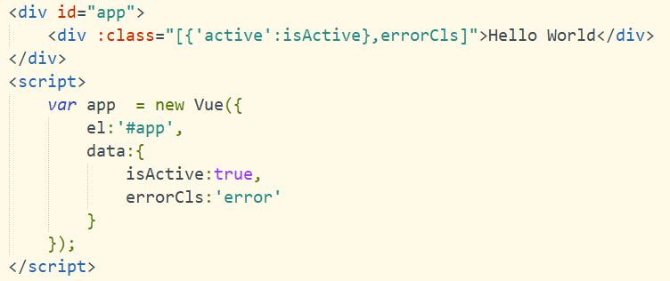

1. 数组语法与对象语法一样，也可以使用data、computed和method三种方法，以使用计算属性为例：

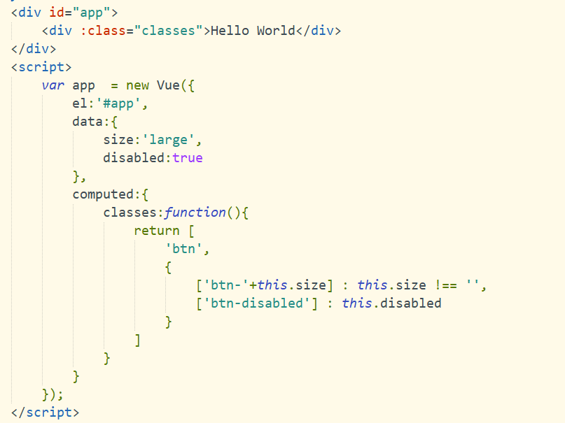

样式btn会始终应用，当数据size不为空时，会应用样式前缀btn-，后加size的值，当数据disabled为真时，会应用演示btn-disabled，所以，最终渲染的结果为：



使用计算属性给元素动态设置类名在业务中经常用到，尤其是在写复用的组件时，所以在开发过程中，如果表达式较长或逻辑复杂，应该尽可能地优先使用计算属性。

## 在组件上使用

本节内容依赖第7章组件相关的内容，如果你尚未了解过Vue.js的组件，可以先跳过这节，稍后再阅读。

# 绑定内联样式

使用v-bind:style（缩写为:style）可以给元素绑定内联样式，方法与:class类似，也有对象语法和数组语法。

1. 使用对象语法：

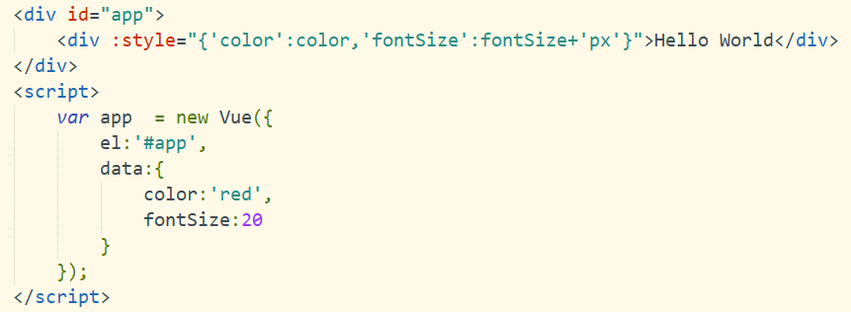

CSS属性名称使用驼峰命名（camelCase）或短幅分隔命名（kebab-case），上述渲染后的结果为：



1. 在大多数情况下，直接写一长串的样式不便于阅读和维护，所以一般写在data或computed里。以data为例，如下：

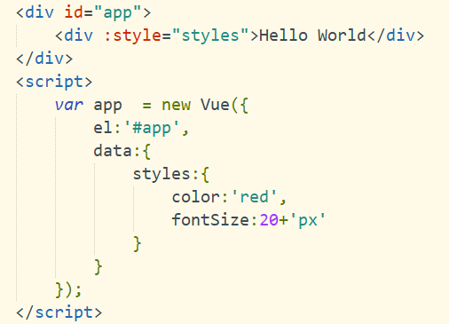

styles是一个样式对象。

1. 如果需要应用多个样式对象，可以使用数组语法。如下：

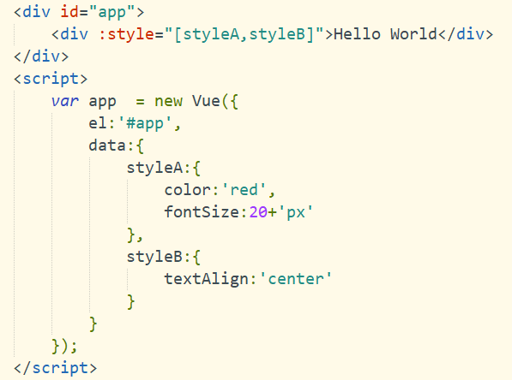

在实际开发中，:style的数组语法并不常用，因为可以把样式写在一个对象里面，应用这个样式对象就可以了，而较为常用的应当是计算属性；另外Vue.js会自动给特殊的CSS属性名称增加前缀，比如transform。